2021

**PROFESOR:**

**GUSTAVO CORONEL**

**INTEGRANTES:**

* **LIÑAN MUÑOZ, CLAUDIA**
* **OLAZABAL MENDOZA, ORLANDO**
* **LEÓN CRESPIN, JEFERSON**



SQL SERVER IV – INTELIGENCIA DE NEGOCIOS

INFORME N° 3

CREACIÓN DE

CUBO OLAP

**CONTENIDO**

**1.** **CREACIÓN DEL PROYECTO** 2

**2.** **CREACIÓN DE ORIGEN DE DATOS** 2

**3.** **CREACIÓN DE VISTA DE ORIGEN DE DATOS** 7

**4.** **CREACIÓN DE DIMENSIONES** 9

• Dimensión Familia 10

• Dimensión Producto 10

• Dimensión Proveedor 11

• Dimensión Almacén 12

• Dimensión Fecha 13

**5.** **CREACIÓN DE CUBO OLAP** 15

Para el presente informe se describirá el proceso para la creación del cubo en base a nuestro modelo dimensional de la empresa HANGAR -1 todo ello mediante la plataforma Visual Studio.

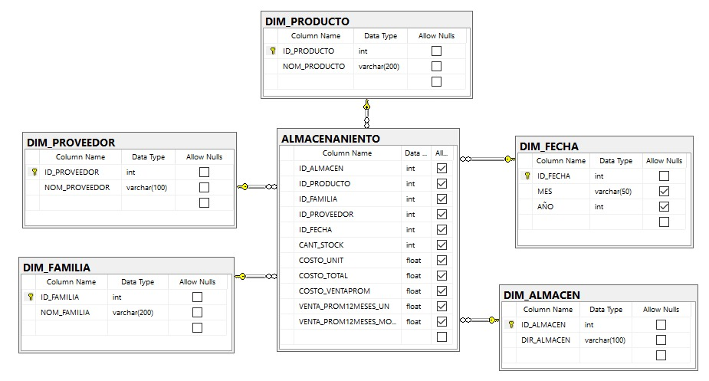

1. **CREACIÓN DEL PROYECTO**

Como primer paso se tiene la creación del proyecto, este será en el cual se trabajará con la plantilla de Proyecto multidimensional y de minería de datos de Analysis Services.

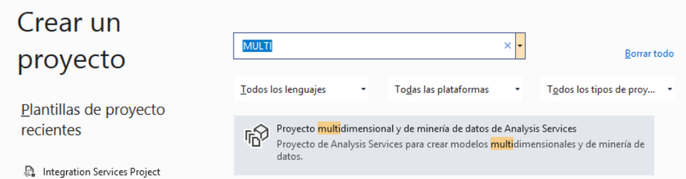

1. **CREACIÓN DE ORIGEN DE DATOS**

Se creará un nuevo origen de datos

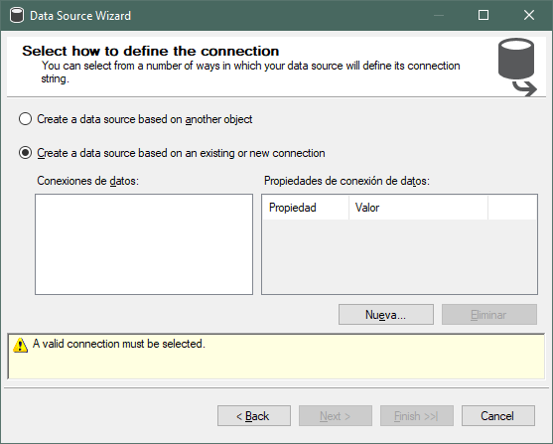

Al dar clic en nueva conexión de datos aparece la siguiente ventana y se colocará el nombre de nuestro servidor y en la parte de Conexión con el servidor se usará la Autentificación de SQL Server para lo cual introduciremos nuestro usuario y contraseña y por último seleccionar la base de datos HANGAR_DIM.

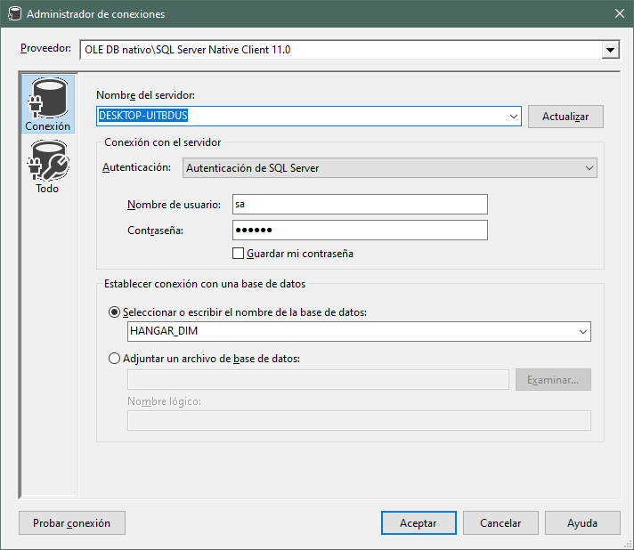

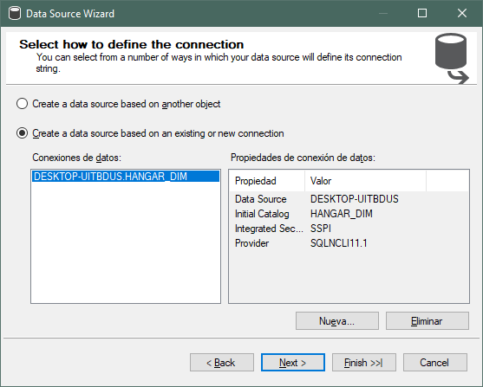

En este paso se debe de seleccionar la opción de Heredar.

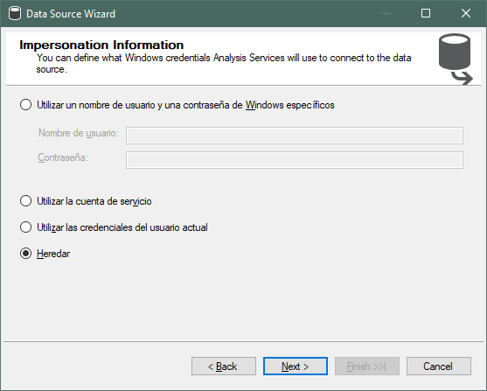

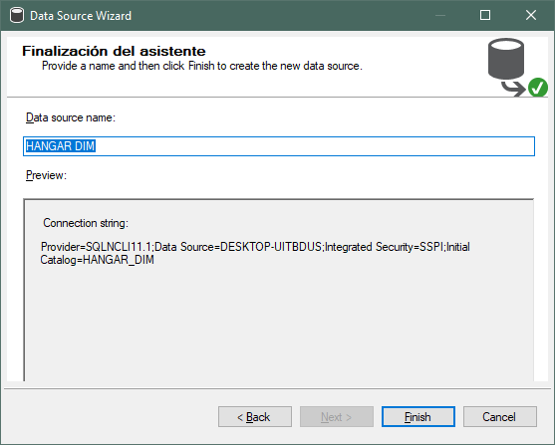

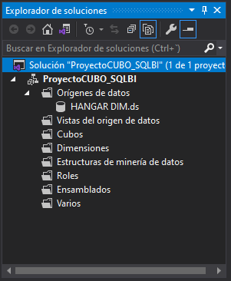

1. **CREACIÓN DE VISTA DE ORIGEN DE DATOS**

Para este paso se da clic derecho en las vistas de origen de datos y seleccionar nueva vista. En la cual seleccionamos el origen de datos a trabajar en este caso HANGAR DIM.

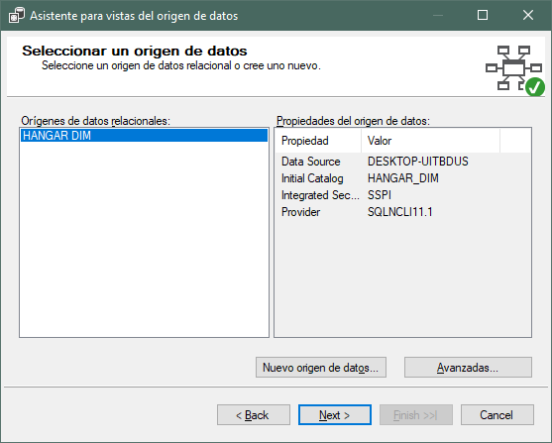

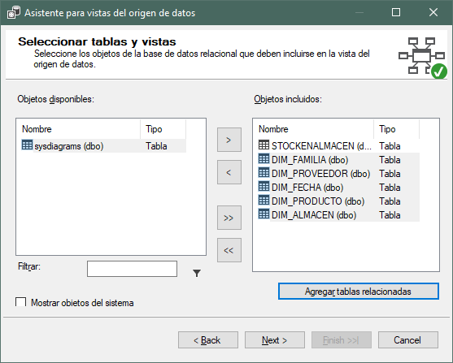

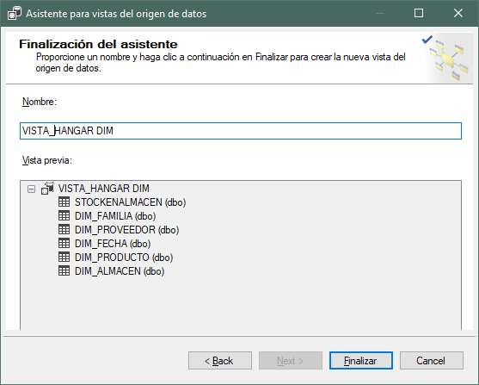

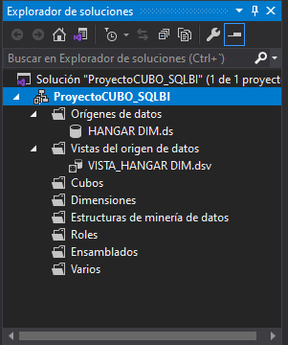

1. **CREACIÓN DE DIMENSIONES**

Creamos las dimensiones a trabajar y las jerarquías. Para lo cual se da clic derecho en la carpeta dimensiones y nueva Dimensión, seleccionar usar una Tabla Existente. Luego seleccionar la vista a trabajar em este caso VISTA_HANGAR DIM y por último seleccionar la tabla a trabajar según cada dimensión.

* **Dimensión Familia**

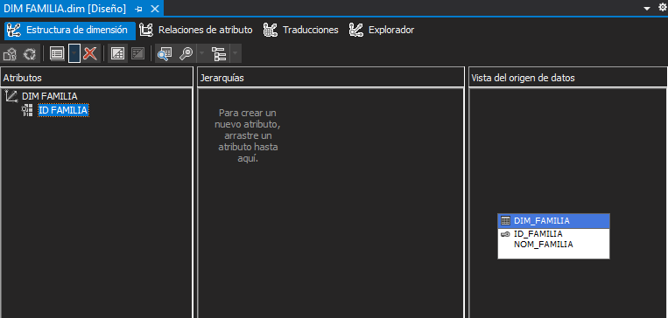

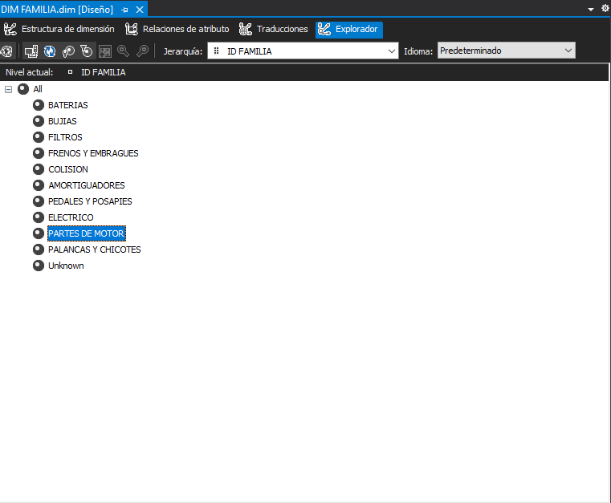

* **Dimensión Producto**

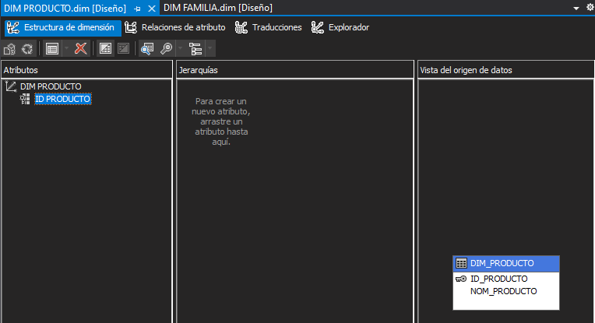

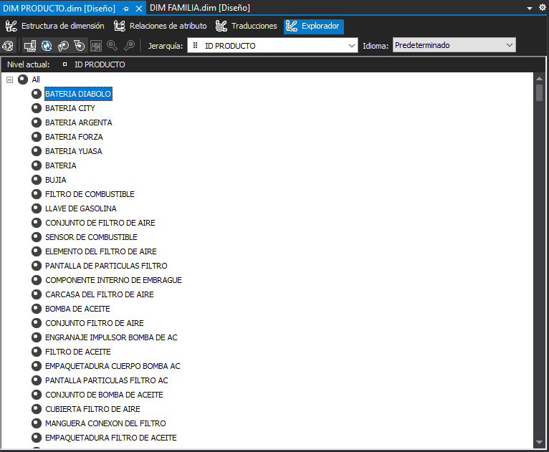

* **Dimensión Proveedor**

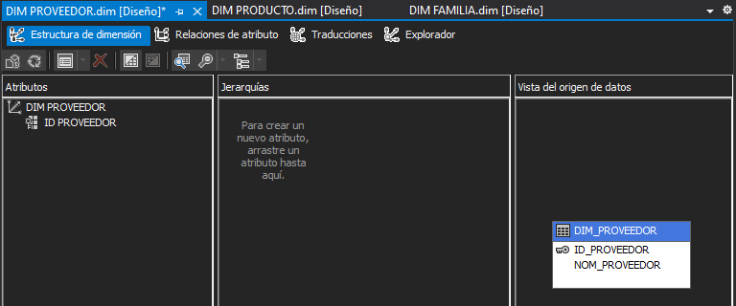

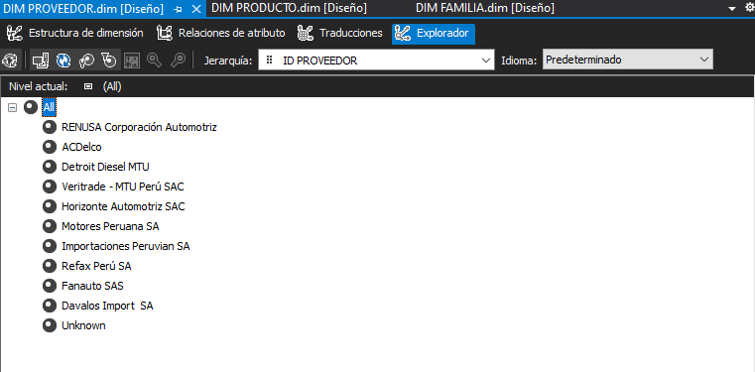

* **Dimensión Almacén**

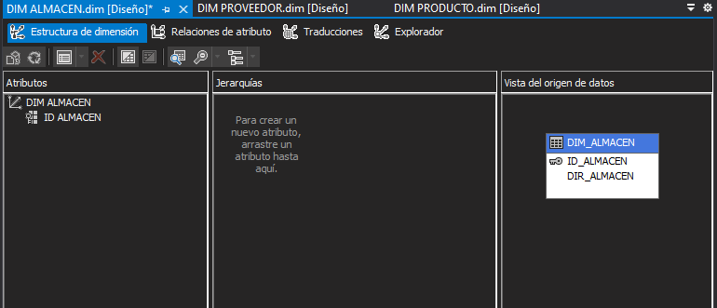

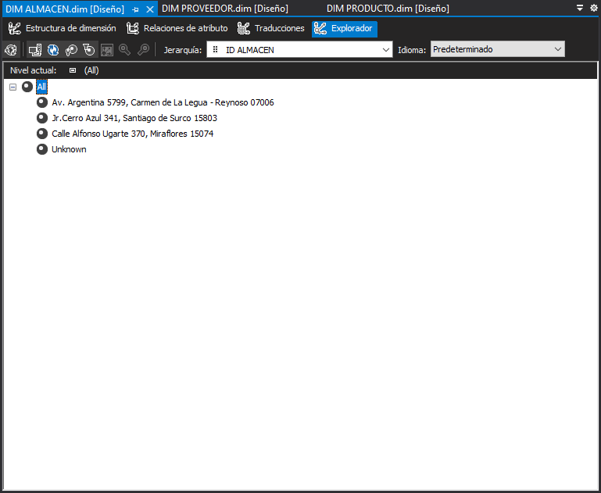

* **Dimensión Fecha**

Dado que para la Dimensión Fecha se trabajará con jerarquía, en este caso solo MES y FECHA, se debe de realizar algunos pasos extra.

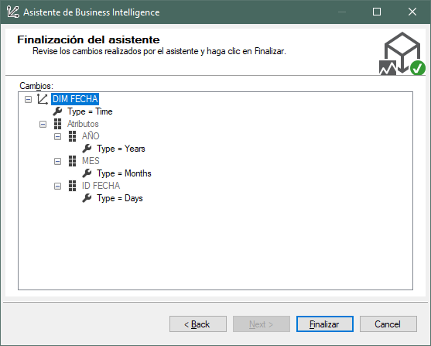

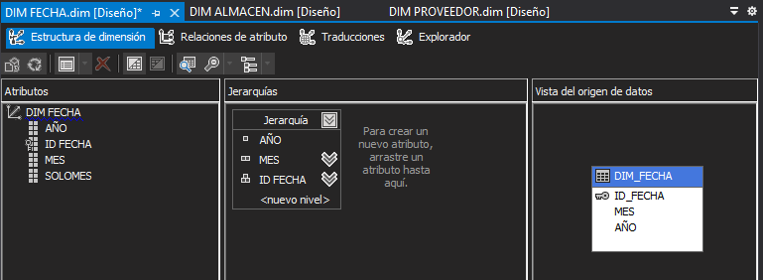

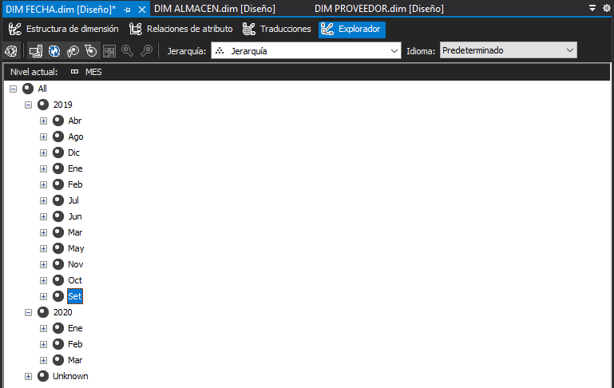

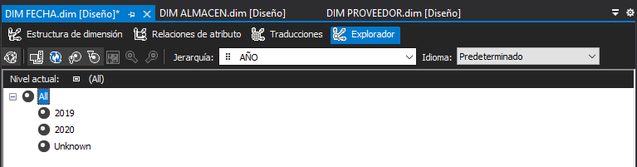

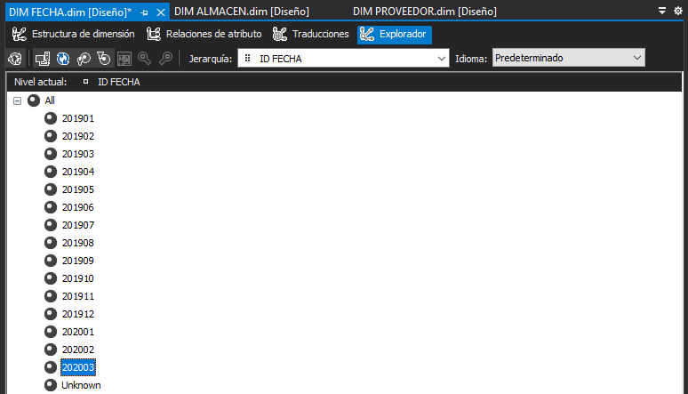

Debido que para la vista jerarquía MES los meses se repiten por cada año y esto es algo que siempre ocurre cuando existe jerarquía dentro de una dimensión, para solucionar este problema se creara un nuevo atributo llamado SOLOMES.

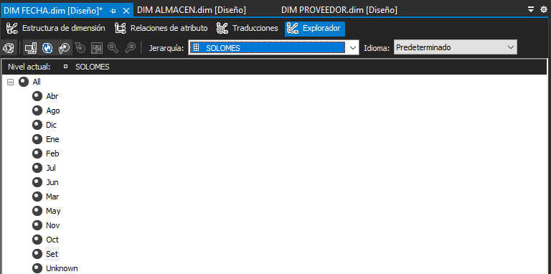

1. **CREACIÓN DE CUBO OLAP**

Para la creación del cubo, dirigirse a la carpeta cubo y dar clic derecho, dar clic nuevo cubo y seleccionar crear cubo vacío.

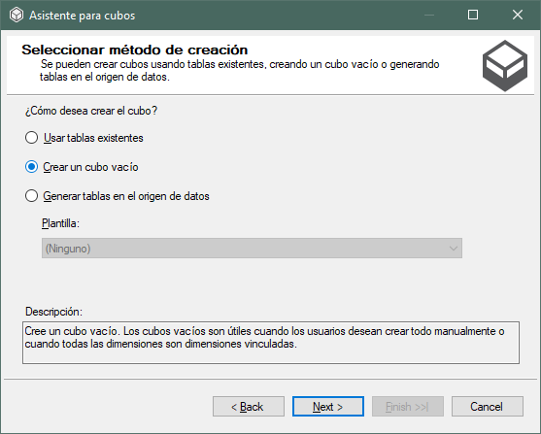

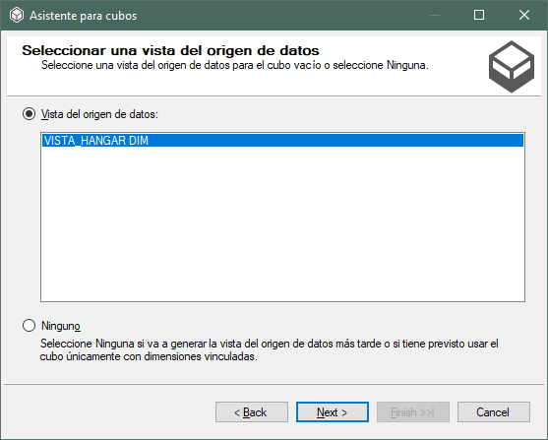

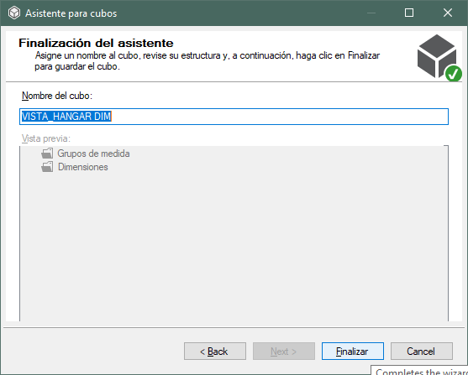

Una vez creado el cubo, se debe de agregar las dimensiones correspondientes al trabajo ya que esa sección inicialmente se encontrará vacía.

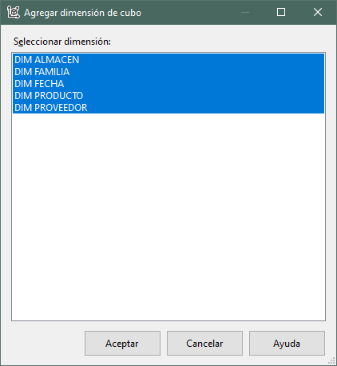

Y se debe de crear una nueva medida en la sección Medidas, seleccionamos la tabla de hechos que en este caso es STOCKENALMACEN, con el uso de SUMA seleccionar la CANT STOCK.

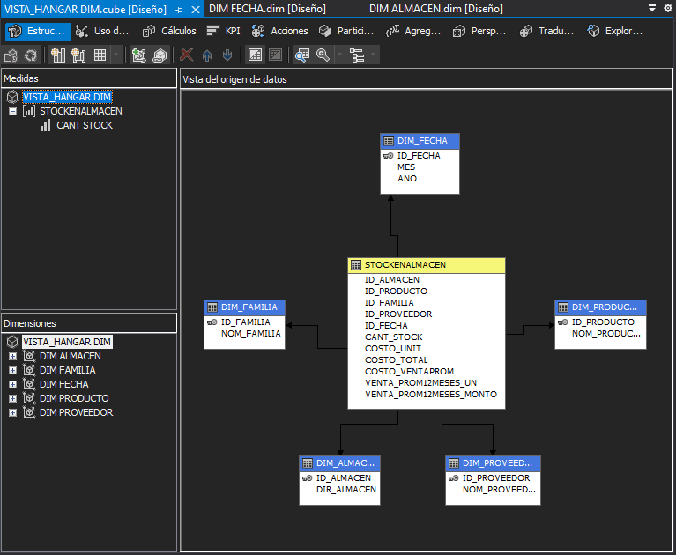

Terminado la parte anterior damos clic en procesar y esperamos que todo este conforme para luego realizar un ejemplo para su comprobación.

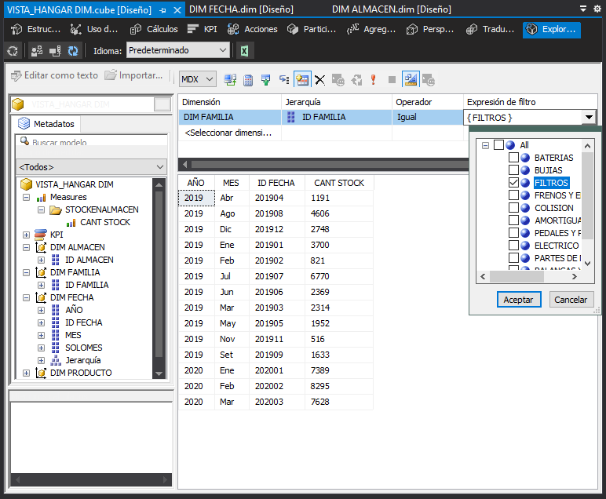

**LINK DEL VIDEO: https://www.youtube.com/watch?v=-xTTxcxYHMQ**